MAŁY MIŚ W ŚWIECIE WIELKIEJ LITERATURY
EDYCJA 2023/2024
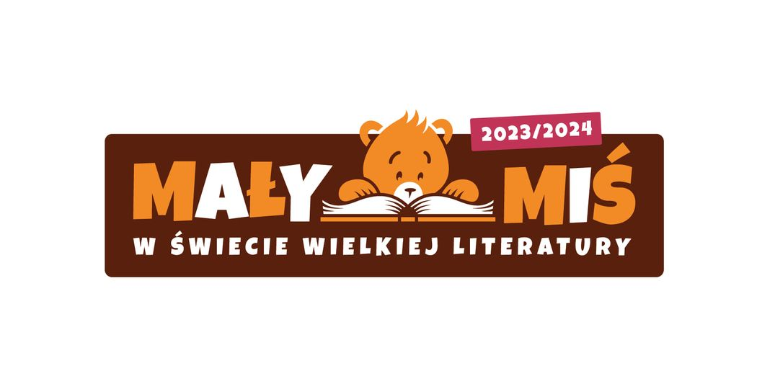
14.09.2023 - 24.05.2024

CEL PROJEKTU
1. Celem głównym projektu jest rozwijanie i promowanie czytelnictwa we współpracy z przedszkolami, szkołami podstawowymi, szkołami specjalnymi, świetlicami szkolnymi,bibliotekami szkolnymi, specjalnymi ośrodkami szkolno-wychowawczymi w całej Polsce i za granicą, przede wszystkim na podstawie publikacji wydawanych i sprzedawanych
przez Grupę MAC S.A.

Uczniowie klas 1-3

Koordynatorzy
Agata Berlińska
Weronika Hoffman

